Making it Work projet « genre et handicap » : contribuons à un monde sans violence pour les filles et les femmes en situation de handicap

Résumé du projet – Juillet 2022
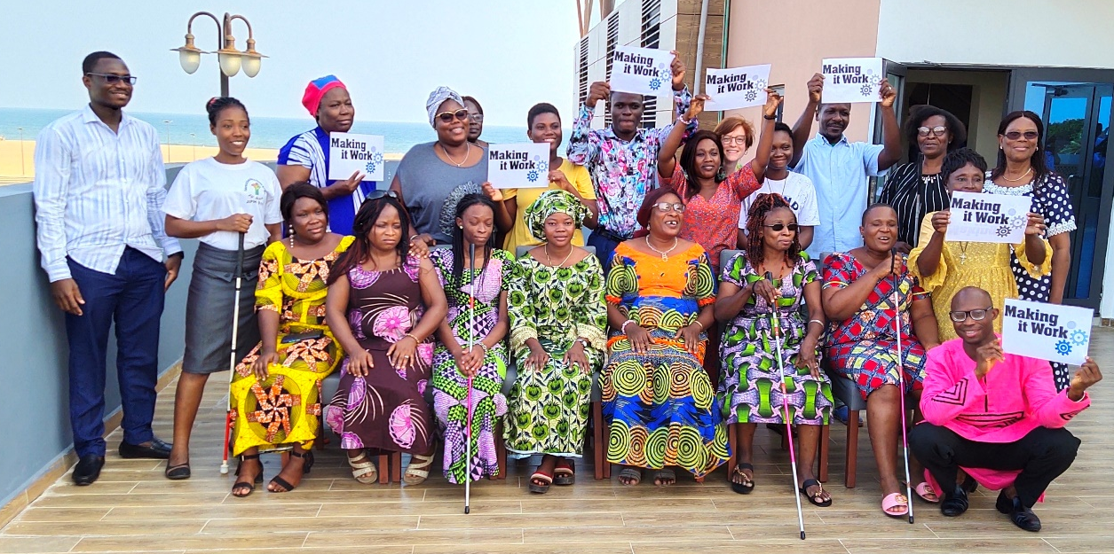
Cette photographie a été prise lors de notre dernier atelier du 4 au 7 juillet avec quatre nouvelles organisations partenaires à Cotonou au Bénin. Plus d’informations sur cet atelier ci-dessous !

INFORMATION PRINCIPALE

Le 8 mars 2022, Making It Work a publié son « How-To Guide », traduit depuis début mai en « Guide Pratique » pour mettre l’intersectionnalité en action ! Développé en collaboration avec Inclusive Friends Association Nigeria, ce guide vous aidera à mettre en œuvre une approche intersectionnelle dans votre travail.
Centré sur l’inclusion des filles et des femmes en situation de handicap ou non, ce Guide Pratique peut être utilisé pour aborder tout type de discrimination dans tout contexte, pour analyser les expériences vécues de toutes les personnes.
Disponible sur notre site, cet outil sur l’intersectionnalité est prêt à être utilisé en français et en anglais, en PDF et Word accessibles !
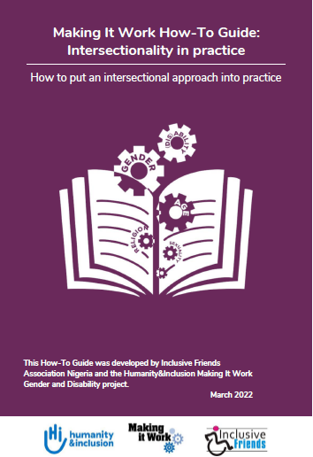

MIW ACCUEILLE 8 NOUVELLES ORGANISATIONS PARTENAIRES AU Senegal ET Benin

ATELIER AU SENEGAL, DU 9 AU 13 FEVRIER 2022

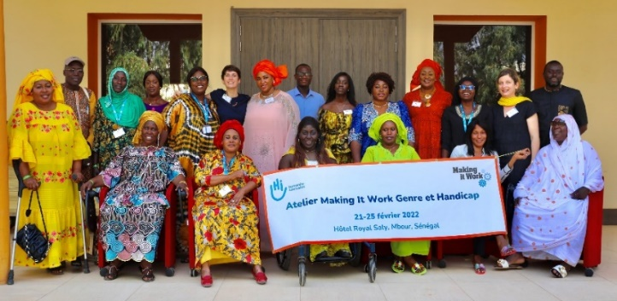
4 nouvelles organisations partenaires ont joint l’atelier Making It Work au Sénégal : l’AHPE/centre d’Ecoute de Pikine Est, l’HFE (handicap Form Educ), La Plateforme des femmes leaders de Thiès, et La Brigade de conscientisation et dénonciation de Zinguinchor. L’analyse de leur pratique à l’aune des standards internationaux de prévention et réponse aux VBG a amené à l’élaboration de plans d’action de mise à l’échelle ; avec un questionnement sur une meilleure prise en compte des diversités.

ATELIER AU BENIN, DU 4 AU 7 JUILLET 2022

Au Bénin l’atelier a également permis la rencontre avec 4 nouvelles organisations partenaires : l’OFAB, l’ONG Bartimée, l’ONG Dédji, et Le Centre de Promotion Social 1 de Parakou. Analysant la mise à l’échelle de leur pratiques, les organisations ont échangé longuement sur les questions de leadership et d’empouvoirement notamment économique des filles et femmes en situation de handicap. 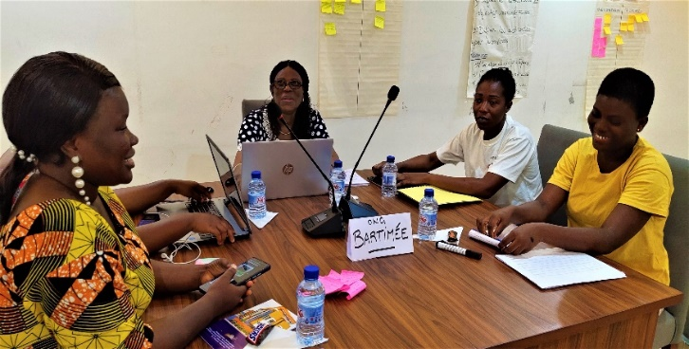

À VOUS DE JOUER – NOUS SOMMES LÀ POUR VOUS AIDER !
Suite à la publication de notre Guide Pratique, l’équipe Making It Work a développé un contenu de formation sur l’intersectionnalité et la diversité. Constitué d’apports théoriques et d’activités pratiques, le contenu proposé peut être adapté pour atteindre les objectifs délimités par chaque équipe ou organisation prête à s’engager dans le chemin vers l’intersectionnalité. En animant cet atelier, nous pouvons aider les équipes à comprendre et à mettre en place une approche intersectionnelle dans leurs travaux et projets. Cet atelier a déjà été animé avec des équipes Handicap International au siège et au Sénégal. Il a également été animé auprès d’organisations comme COVAW Kenya et IWRAW Asia Pacific.
Si vous avez la volonté d’adopter une approche intersectionnelle et souhaitez notre aide, contactez-nous !

CONTACT
Email: s.pecourt@hi.org
Twitter: @MIW_CRPD
Facebook: Making It Work - @MakingItWorkCRPD
LinkedIn: Making It Work Projet Genre et Handicap @ Humanité et Inclusion

